GUIA DE TRABAJO LENGUAJE Y COMUNICACIÓN
Nombre: | Curso: 7°A | Fecha: semana N° 5

Objetivo (s): OA 2 Reflexionar sobre las diferentes dimensiones de la experiencia humana, propia y ajena, a partir de la lectura de obras literarias y otros textos que forman parte de nuestras herencias culturales, abordando los temas estipulados para el curso y las obras sugeridas para cada uno.
Contenidos: Opinar
Objetivo de la semana: Analizar texto El papel más difícil opinando sobre sus acciones.
Habilidad: Analizar
¿Qué necesito saber?
Para comenzar necesitas saber de qué se trata la habilidad de analizar y qué entendemos por fundamentar.

¿Qué es Analizar?

Examinar detalladamente el texto, separando sus partes para conocer sus características.

UNIDAD: HEROES Y HEROINAS

¿QUÉ ES OPINAR?

La opinión (oral o escrito) que tiene como finalidad defender una idea o una opinión aportando razones, con el objetivo de convencer al receptor acerca de la validez de dicha idea u opinión. Esta clase de discurso está presente en tu vida cotidiana (por ejemplo, cuando intentas convencer al profesor de cambiar la fecha de una prueba) y también en interacciones formales como debates, coloquios o paneles de discusión.

EJEMPLO: “Hoy, Mandela es un verdadero ejemplo para todos esos presidentes y ﬁguras políticas que sienten que son los salvadores y mesías de sus países”.

Es opinión sobre la vida de Nelson Mandela.

Conclusión:
Opinar fundamentadamente, es expresar lo que piensas de alguna situación, tema o personaje. Para fundamentar puede basarte en tus conocimientos, en la información de un texto. Etc.
Cuando opinas algo sobre un tema, no hay respuesta correcta o incorrectas, sino que pueden estar bien o mal fundamentadas.
Al momento de dar una opinión fundamentada se utilizan siempre conectores como: porque, ya que, dado que, puesto que.

Lee el siguiente texto y realiza las actividades.

EL PAPEL MÁS DIFÍCIL.

Un marido y su mujer solían pelear porque el marido decía que su trabajo era más difícil de realizar que el de su mujer; ya que las mujeres no servían para nada.

Un día de verano cambiaron de ocupaciones: la mujer se fue al campo y el marido quedó en casa.

¡Fíjate bien! le dijo la mujer antes de salir-. Que salgan a su hora las vacas y los corderos, da de comer a los pollos, cuidando de que no se extravíen, prepara la comida, trabaja el cáñamo y bate la manteca y no olvides de amontonar el trigo.

La mujer se marchó.

Antes de que el campesino hubiera pensado en soltar el ganado, los demás animales estaban muy distantes y solo pudo alcanzarlos con mucho trabajo.

Volvió a casa y para que las aves de rapiña no pudieran llevarse los pollos, los ató uno a otro y fijó el extremo de la cuerda a una para de la madre.

Se había dado cuenta que su mujer, mientras amontonaba el trigo, hacia la pasta y quiso hacer como ella. Y para poder batir la manteca al mismo tiempo se sujetó a la cintura el bote de crema.

"Cuando el maíz esté dispuesto, la manteca también estará lista” pensaba. Y apenas había comenzado aquella triple faena, cuando se oyó el "co-co-co" de la gallina y el agudo piar de los pollos. Quiso correr para ver qué ocurría en el patio, pero tropezó, cayó y el bore de la crema se hizo pedazos.

Cuando salió del corral pudo ver cómo un enorme milano se llevaba en el pico los pollos y la gallina. Mientras el hombre se quedaba con la boca abierta, un puerco entró rápido en la casa y derribando la artesa esparció la masa y se la comió.

Otro puerco se metió en el trigo.

Viendo tantas desgracias, el hombre no sabía cuál de ellas repara r.

Cuando volvió la mujer, miró el gallinero y no vio a los pollos.

A toda prisa bajó del caballo y entró en la casa.

¿Dónde están los pollos y la gallina? -Un zorro se los llevó, los había atado a la gallina para que no se extraviara, pero el zorro era muy grande y cargó con todos.

¿Está lista la comida?

¿Qué comida? El fuego se apagó, ya lo ves.

¿Batiste la manteca?

-No, corriendo por el patio, caí, el bote se rompió y los perros se comieron la crema.

-Y ¿qué significa toda esta masa esparcida?

¡Los malditos puercos! Mientras estaba en el patio, entraron en la casa: uno de ellos se ha comido la masa de pan y el otro el trigo.

- ¡Qué bien has trabajado! -dijo la mujer

Yo he trabajado tanto como tú cualquier día y llego a buena hora.

¡Oh! en el campo solo hay que hacer una cosa, mientras que aquí todo debe hacerse a la vez: prepara esto, piensa en aquello, cuida lo otro. ¿Cómo entenderse?

Yo me entiendo. No discutamos ya más y no repitas nunca más que el trabajo de las mujeres no es nada y que lo poco que hacen es fácil.

León Tolstoi. Las mejores fabulas Santiago: Pehuén,2001

TRABAJO CON PALABRAS:

Para comprender un texto, es necesario conocer el significado de las palabras que lo componen. Para ello, realiza las siguientes actividades de vocabulario.

a.- ¿Qué opción indica el significado de la palabra solían destacada en el texto?

a.-Odiaban.
b.-Acomodaban.
c.- Familiarizaban.
d.- Acostumbraban.

b.- De acuerdo al texto, ¿qué imagen crees que representa mejor a un campesino?

Responde fundamentando tu respuesta:

a.- ¿Qué conflicto tenían los esposos?, ¿Por qué? Un fundamento

__________________________________________________________________________________________________________________________________________________________________________________________________________________________________________________________________________________________________________________________________________

b.- Según tu opinión y en relación a la información entregada en el relato, ¿cuál de los personajes actuó mejor frente al conflicto?
_____Campesino _________Campesina
¿Por qué?
________________________________________________________________________________________________________________________________________________________________________________________________________________________________________
c.- ¿Qué piensas de la actitud del campesino? Responde con una acción del texto.
__________________________________________________________________________________________________________________________________________________________________________________________________________________________________________________________________________________________________

d.- ¿Estás de acuerdo con el campesino en que las labores domésticas son muy fáciles?
Si___________ NO___________________
¿Por qué?
________________________________________________________________________________________________________________________________________________________________________________________________________________________________________________________________

e.- ¿Qué opinas del trabajo compartido de las labores domésticas en el hogar? Fundamenta con 2 ideas.
_______________________________________________________________________________________________________________________________________________________________________________________________________________________________________________________________________________________________________________________________________________________________________________________________

REFLEXION

¿Qué es fundamentar?

________________________________________________________________________________________________________________________________________________________________________________________________________________________________________________________________________

AUTOEVALUACION

¿Tuviste alguna dificultad para fundamentar? Si es así, ¿cómo la puedes superar?

________________________________________________________________________________________________________________________________________________________________________________________________________________________________________________________________________

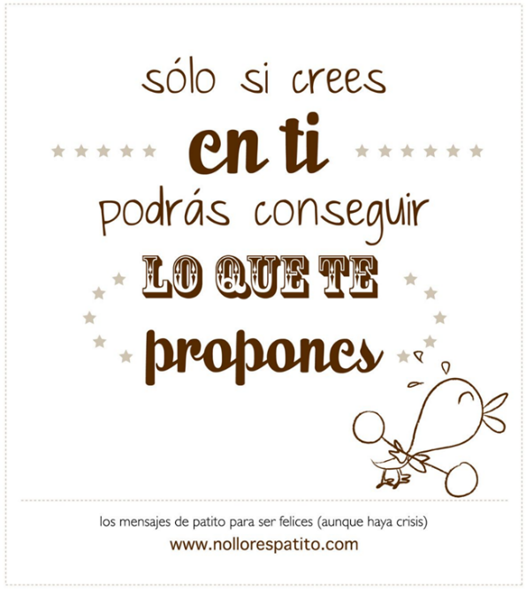

Toma una foto a tu trabajo y envíalo al whatsapp del curso.

